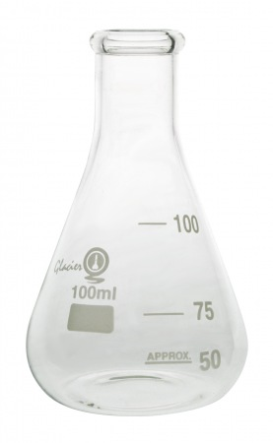

PRACTICUM ENERGIEMETING PINDA en SUIKER

(uit leswerk Scheikunde)

Doel:
Aantonen van brandstoffen in voedsel.

Nodig:
- erlenmeyer van 100 mL.
- maatcilinder van 50 mL.
- pinda
- suiker
- prepareernaald
- spatel
- thermometer
- statief met klemmen
- lucifers

Uitvoering:
- Meet met de maatcilinder precies 50 mL water af en doe dat in de erlenmeyer. Hang de erlenmeyer in de klem aan het statief.
- Meet met de thermometer de temperatuur van het koude water en noteer die.
- Pel de pinda. Er mag geen vlies meer om de pinda zitten. Neem één zaadlob voor de proef.
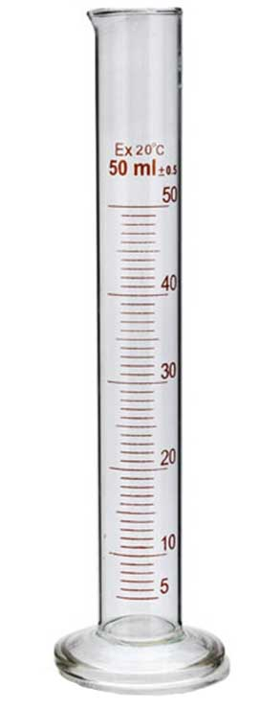
- Weeg deze pinda-zaadlob nauwkeurig. Noteer.
- Steek de pinda op de prepareernaald. De pinda mag niet breken, voorzichtig dus.
- Houd de pinda in een lucifervlam totdat hij brandt.
- Houd de brandende pinda onder de erlenmeyer totdat de pinda uitgebrand is.
- Lees de temperatuur van het verwarmde water op de thermometer af, en noteer dat. Bereken daarna het temperatuurverschil.
- Herhaal stap 1 en 2.
- Weeg 5 gram suiker af.
- Doe de suiker op een spatel.
- Steek de brander aan en maak een doorzichtige vlam.
- Houd de suiker in de vlam tot het brandt.
- Herhaal stap 7 en 8.

Vragen pinda.
- Als je goed gekeken hebt, zie je de pinda een beetje "vochtig" worden tijdens het branden. Ook spatten er brandende druppeltjes van de pinda af. Welke stof(fen) in de pinda vormt (vormen) de brandstof ?
- Hoe groot was het temperatuurverschil tussen het koude en het warme water ?

Om 1 mL water 1°C in temperatuur te laten stijgen is een hoeveelheid energie nodig van 4,2 joule. (joule is de eenheid waarmee we energie meten.)
- Om 50 mL water 1°C in temperatuur te laten stijgen is ....... joule nodig.
- Om 50 mL water ........ °C (= temperatuurverschil) te laten stijgen is ...... joule aan energie nodig. Deze energie kwam van jouw pinda.
- Hoeveel kJ levert 1 g pinda ? Hoeveel dus 100 g.

Vragen suiker.
- Als je goed gekeken hebt, zie je de suiker smelten en bruin worden tijdens het branden. Ook ontstaat er een typische geur. Welke geur is dat?
- Hoe groot was het temperatuurverschil tussen het koude en het warme water ?

Om 1 mL water 1°C in temperatuur te laten stijgen is een hoeveelheid energie nodig van 4,2 joule. (joule is de eenheid waarmee we energie meten.)
- Om 50 mL water 1°C in temperatuur te laten stijgen was ....... joule nodig, zie vraag 3.
- Om 50 mL water ........ °C (= temperatuurverschil) te laten stijgen is ...... joule aan energie nodig. Deze energie kwam van de afgewogen 5 gram suiker.
- Hoeveel kJ levert 1 g suiker? Hoeveel dus 100 g.

Discussie.
- Kijk in de voedingsmiddelentabel hoe groot de verbrandingswaarde van pinda en suiker is.
- Dit klopt niet met jouw berekening. Blijkbaar is er energie verloren gegaan. Noem een aantal oorzaken van warmteverlies.

